TEMAT TYGODNIA: Wielkanocne zwyczaje .
TEMAT DNIA : Liczymy pisanki -wprowadzenie znaku ,,-,,oznaczającego różnice, ćwiczymy odejmowanie .
Pomoce: kredki , guziki, klocki, rękawiczki do zabaw matematycznych , kartoniki z cyframi od 1-10, z wyrazami ,,mniej, to’’ oraz znaki -,=

1. Układanie zadań do dostępnych w domu przedmiotów i odczytywanie zapisów matematycznych umieszczonych obok
KREDKI 3 kredki mam zabieram 1
- Ile kredek leży na stole ?
- Ułóż zadanie do przedmiotów
- Przeczytaj zapis matematyczny. (3mniej 1 to 2

ZAPAŁKI LUB GUZIKI
- Ile jest przedmiotów 4 guziki mam, zabieram 2
- Ułóż zadanie do przedmiotów
- Przeczytaj zapis matematyczny. (4 mniej 2 to 2
2. Wprowadzenie znaku matematycznego „-„. Rozmowa na temat zapisu graficznego.
- Jak wygląda znak „-„?
- Przypomnienie wyglądu znaku „=„
3. Wyjaśnienie znaczenia nowo poznanego znaku oraz sposobu odczytywania. (Wyraz „mniej ” zastępujemy znakiem „-„ a wyraz „to” znakiem „=„.)Ten znak ( minus ), to znak odejmowania, czyli odsuwania, odchodzenia, odkładania. Od dzisiaj, jeżeli zobaczymy taki znak (jedną kreskę) to będziemy wiedzieli, że musimy coś odjąć, odsunąć i zmniejszy się nasza liczba- ilość elementów
4. Zabawa ruchowa, zaproś rodziców i rodzeństwo do wspólnej zabawy
https://www.youtube.com/watch?v=xm93WFJ7bNs&list=PLh-uyy44bPNrFVXi0_3iSvHMPLVPEIMht
5. Liczenie na palcach dla dzieci-przygotuj rękawiczki -odejmowanie : https://www.youtube.com/watch?v=osSObvWUI6s

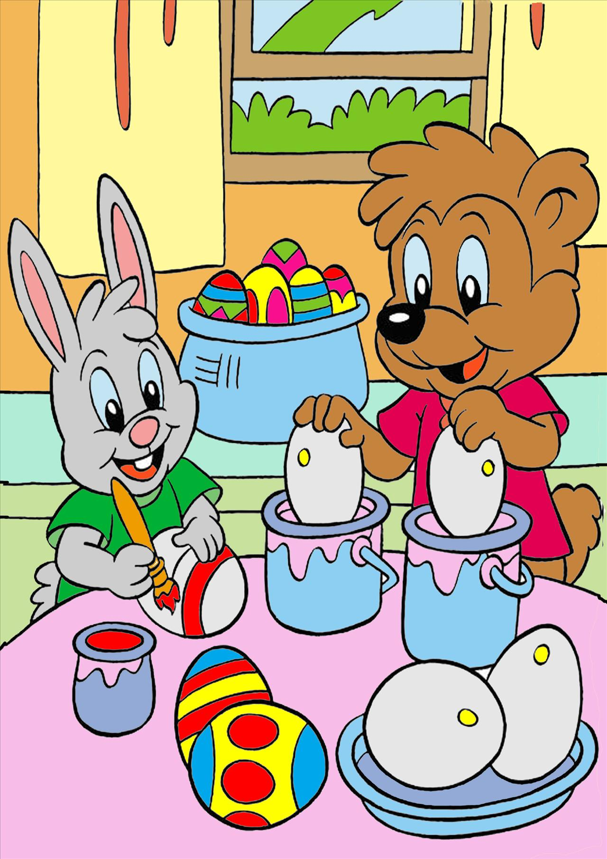

6. Ćwicz spostrzegawczość :ile pisanek jest już wymalowanych ?

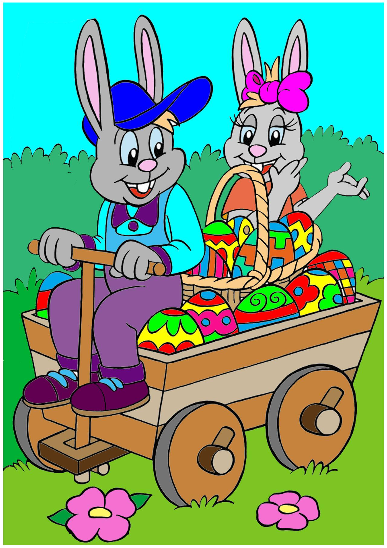

,,BYSTRE OKO „ile kolorowych pisanek wiozą zajączki ?

7. Propozycje na dziś : doskonalimy odejmowanie i dodawanie : Karty pracy


